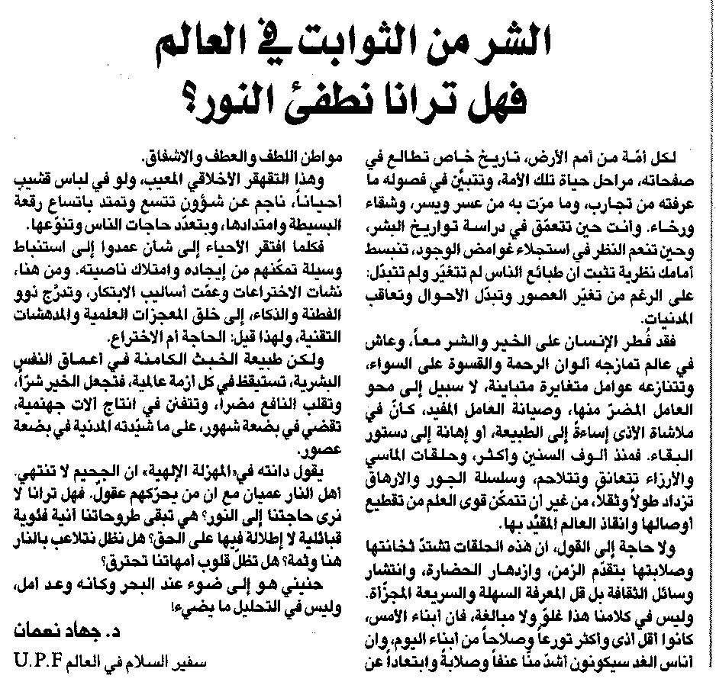

اللواء ـ 2/7/2015

